Parallel GC:
Создание массива:
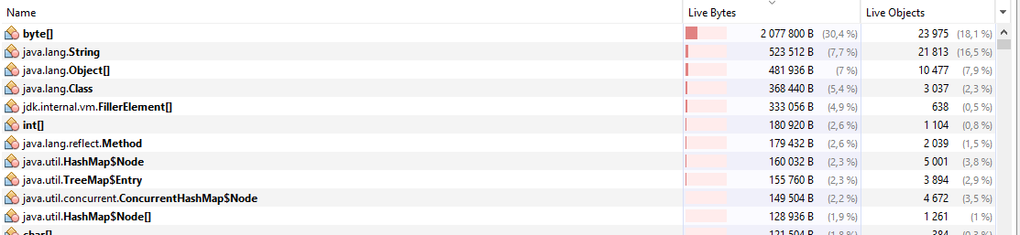
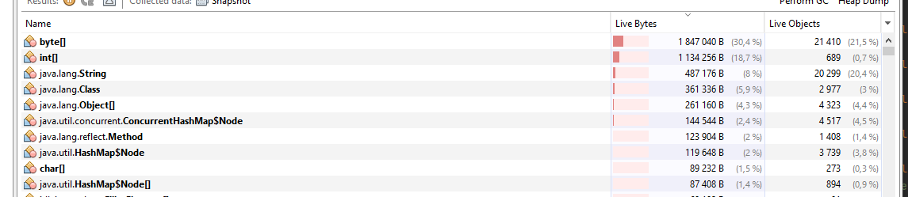
Слиянием практически мгновенно:
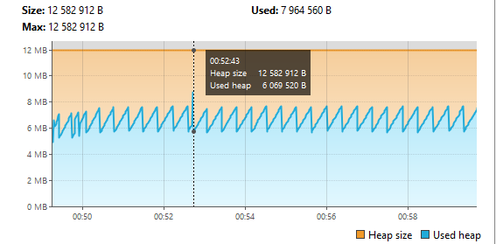
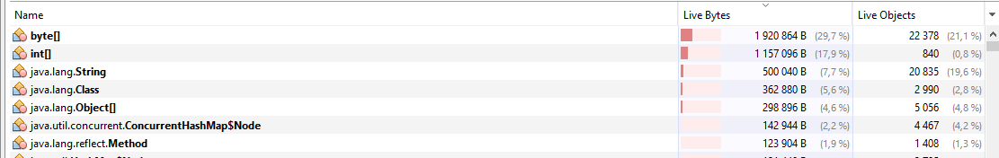
Вставками заняло 4s:
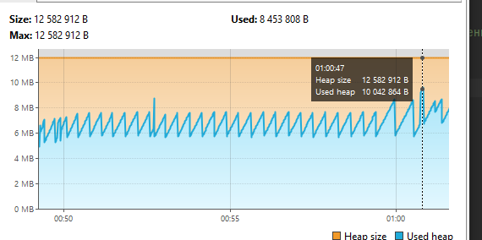
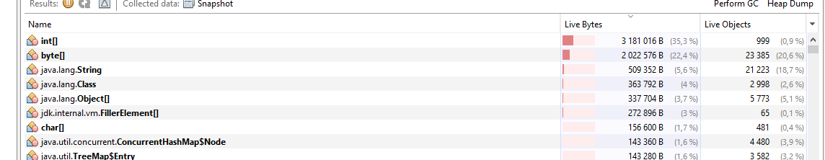
Пузырьком заняло 50s:

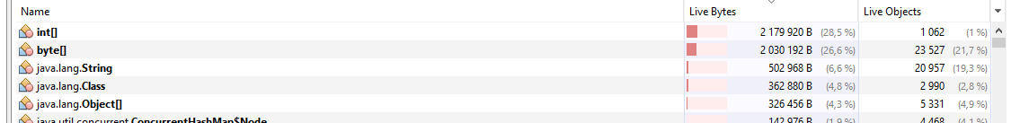
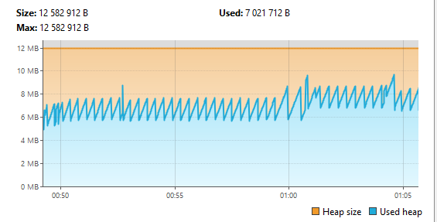
G1:
Слиянием практически не затратила времени:
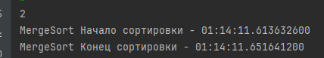
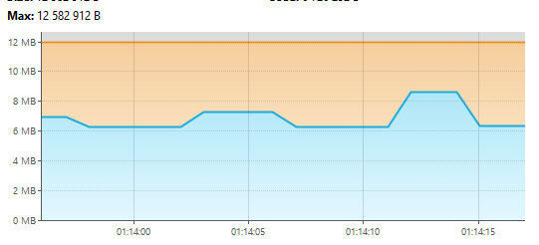
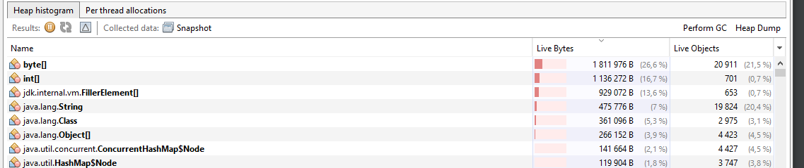
Вставками заняло 3s:
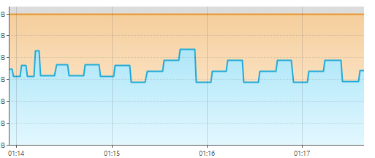
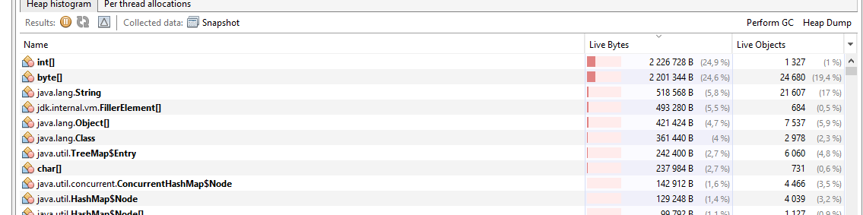
Пузырьком заняло 52s:
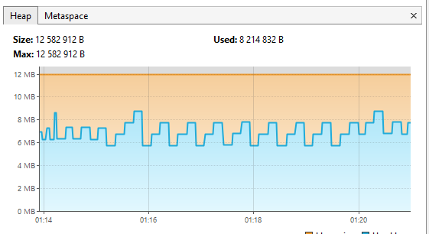
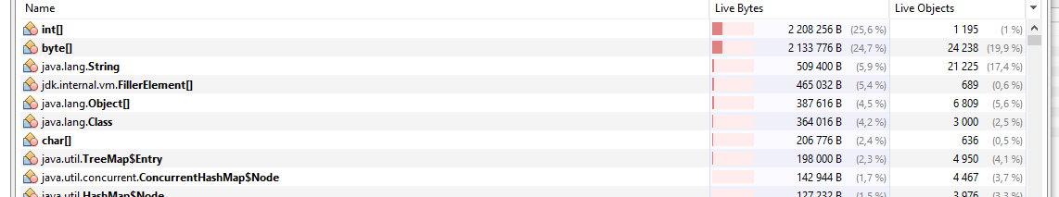
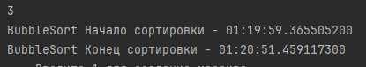

ZGC:
Создание массива:
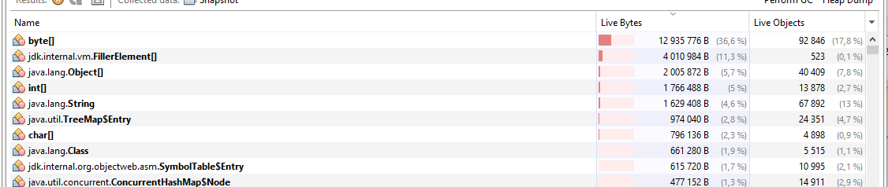

Слиянием практически мгновенно:
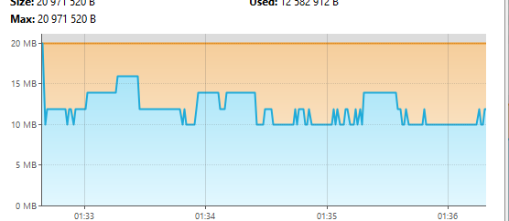
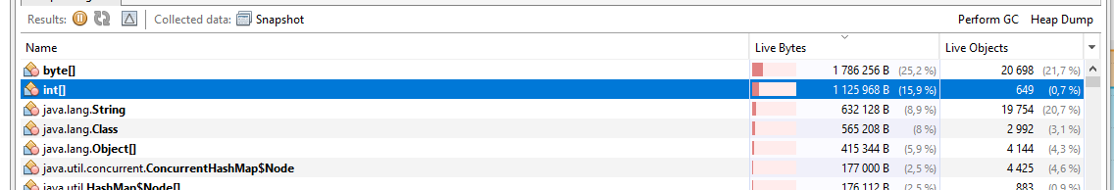
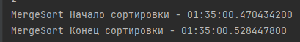
Вставками заняло 3s:
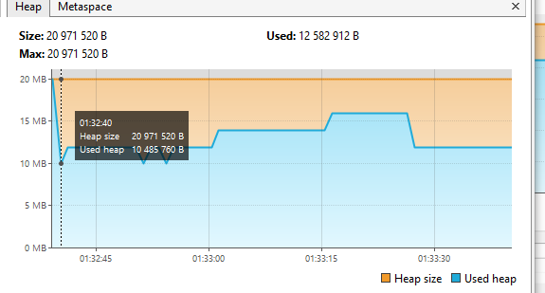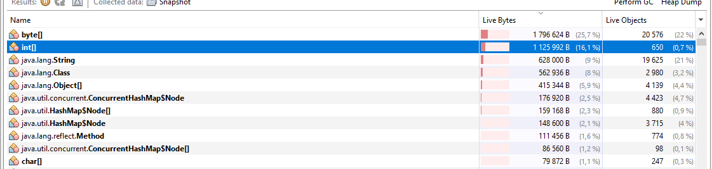

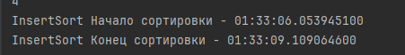
Пузырьком заняло 51s:
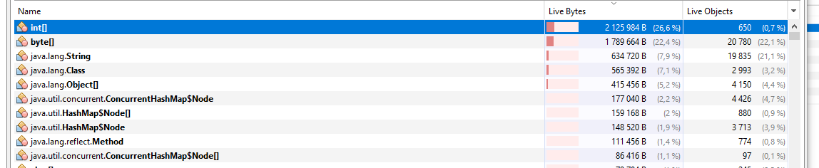
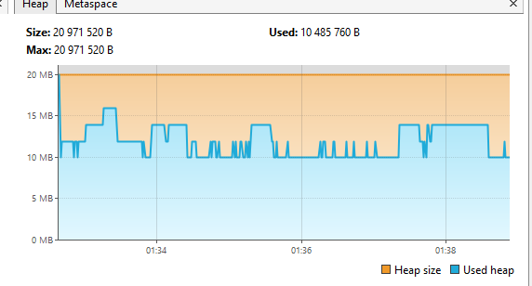
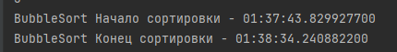

Выводы:
Parallel:
- Insert Sort
Почти не создаёт мусора и работает быстро, паузы короткие.
- Bubble Sort
Работает дольше Insert, потому что алгоритм имеет большую сложность и делает больше операций сравнения и обмена, хотя мусора почти не создаёт.
- Merge Sort
Создаёт много временных массивов, из-за этого будет много stop-the-world пауз.
Parallel GC собирает быстро, но всегда останавливает приложение, поэтому сортировка заметно замедляется.
Вывод: быстрый сборщик, но на MergeSort паузы заметны; Bubble Sort медленнее сам по себе.

G1:
- Insert Sort
Быстро и стабильно.
- Bubble Sort
Опять дольше Insert из-за особенности алгоритма, а GC почти не влияет.
- Merge Sort
GC-циклов много, но паузы короче, потому что G1 собирает память частями.
Выполнение плавнее, чем с Parallel.
Вывод: лучше справляется с большим количеством временных объектов, чем Parallel.

ZGC:
- Insert Sort
Быстро, заметной разницы нет.
- Bubble Sort
Дольше Insert по алгоритмическим причинам, сборщик мусора роли почти не играет.
- Merge Sort
Создаёт огромный поток временных массивов, но ZGC собирает почти полностью конкурентно, поэтому паузы минимальны, сортировка выполняется максимально плавно.
Вывод: лучший вариант для MergeSort — мусор собирается в фоне, задержки минимальны.

Общий итог
- Bubble Sort всегда дольше Insert Sort, независимо от сборщика мусора из-за худшей алгоритмической сложности.
- Parallel — быстрый, но с крупными stop-the-world паузами и тормозит MergeSort.
- G1 — паузы меньше и сборка гибче, поэтому MergeSort работает лучше.
- ZGC — почти не останавливает приложение и самый комфортный вариант для MergeSort, однако для эффективной работы требует больше памяти.

